Les-155
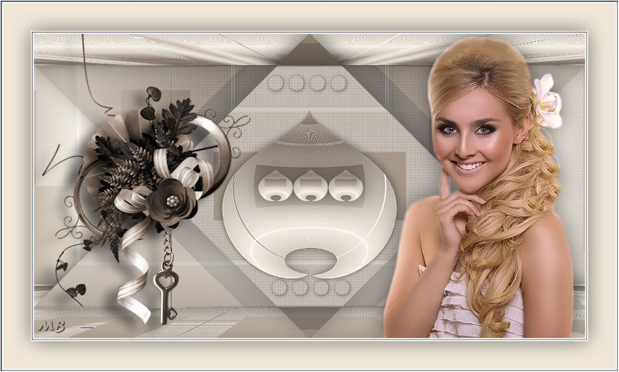

Benodigdheden
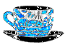
Filters
Materiaal.
AAA Frames---Foto Frame
Filter---Simple
Filter--- (AFS IMPORT)—sqborder2
Filter---Flaming Pear---Flexify 2

Kleuren: Voorgrondkleur #f0e7da---Achtergrondkleur #5a483c
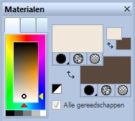
Verloop: Lineair—180---0---Omkeren aangevinkt.
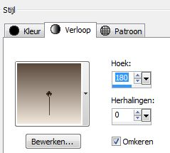

Gebruik de aanwijzer om aan te geven waar je bent gebleven.
1.
Bestand---Nieuwe---900---500 hoogte.

2.
Vul met het verloop

3.
Effecten---Insteekfilter--- AAA Frames---Foto Frame
2---0—0—2---0---0---0---100---Negative aangevinkt.
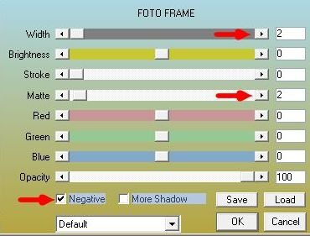
4.
Effecten---Insteekfilter--- (AFS IMPORT)—sqborder2---Standaard.

5.
Effecten---Insteekfilter---<I C Net Software> Filters Unlimited 2.0
Simple---Zoom Out and Flip

6.
Effecten---Insteekfilter---<I C Net Software> Filters Unlimited 2.0
Simple---Blintz

7.
Selecties---Selectie laden/opslaan---Selectie laden vanaf schijf---155-1.

8.
Selecties---Laag maken van selectie

9.
Selecties---Niets selecteren

10.
Effecten---3D-effecten
Slagschaduw 0---0---50---50---Kleur zwart.

11.
Lagen---Dupliceren

12.
Afbeelding---Omdraaien

13.
Effecten---Insteekfilter---<I C Net Software> Filters Unlimited 2.0
Simple---4 Way Average

14.
Actief in je lagenpalet---Tot laag gemaakte selectie.(2 Laag)

15.
Lagen---Dupliceren

16.
Lagen---Schikken---Vooraan

17.
Effecten---Insteekfilters—Flaming Pear---Flexify 2
0---0---0---120---33---30---equirectangutar---mirror ball---normal.
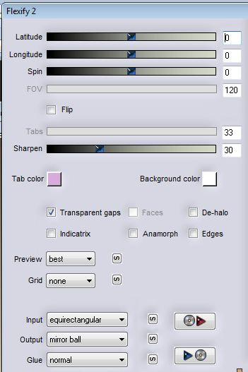
18.
Afbeelding---Formaat wijzigen---70%
Formaat van alle lagen wijzigen niet aangevinkt.

19.
Aanpassen---Scherpte---Verscherpen.

20.
Lagen---Dupliceren

21.
Afbeelding---Formaat wijzigen---20%
Formaat van alle lagen wijzigen niet aangevinkt.

22.
Aanpassen---Scherpte---Verscherpen.

23.
Effecten---Afbeeldingseffecten
Verschuiving---min 57---3
Transparant en aangepast---Aangevinkt.
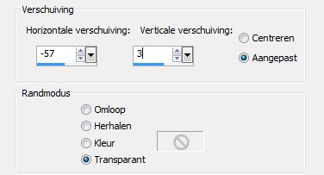

24.
Lagen---Dupliceren

25.
Effecten---Afbeeldingseffecten
Verschuiving---57----0---transparant.

26.
Lagen---Dupliceren

27.
Effecten---Afbeeldingseffecten
Verschuiving---57---0---transparant.

28.
Lagen---Samenvoegen---Omlaag samenvoegen.
Herhaal nog een keer
Lagen---Samenvoegen---Omlaag samenvoegen

29.
Actief in je lagenpalet---Raster 1--- Lagen---Dupliceren

30.
Effecten---Insteekfilters--- Mura`s Meister---Perspective Tiling---Height op 18.
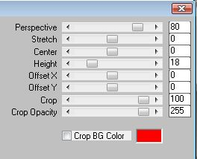
31.
Lagen---Dupliceren
Afbeelding---Omdraaien

32.
Effecten---Afbeeldingseffecten
Verschuiving---0---36---Transparant.

33.
Open---Deco-155-3.
Bewerken---Kopiëren
Bewerken---Plakken als nieuwe laag op je werkvel
Lagen---Schikken vooraan

34.
Open--- 0_f5f94_XXL--- Bewerken---Kopiëren
Bewerken---Plakken als nieuwe laag op je werkvel

35.
Afbeelding---Formaat wijzigen---50%
Formaat van alle lagen wijzigen niet aangevinkt.

36.
Effecten---Afbeeldingseffecten
Verschuiving---min 275---0--- Transparant.

37.
Aanpassen---Kleurtoon en verzadiging
Inkleuren---Kleurtoon 19---Verzadiging 38.

38.
Open--- kamalini-297.---Bewerken---Kopiëren
Bewerken---Plakken als nieuwe laag op je werkvel

39.
Effecten---Afbeeldingseffecten
Verschuiving--- 275---min 3--- Transparant.

40.
Effecten---3D-effecten
Slagschaduw 0---0---50---50---Kleur zwart.

41.
Afbeelding---Randen toevoegen---2 pixels---Kleur #5a483c

42.
Selecties---Alles selecteren

43.
Afbeelding---Randen toevoegen---50 pixels---Kleur #f0e7da

44.
Effecten---Insteekfilter--- AAA Frames---Foto Frame
2---0—0—2---0---0---0---100---Negative aangevinkt.

45.
Effecten---3D-effecten
Slagschaduw 0---0---50---50---Kleur zwart.

46.
Selecties---Niets selecteren

47.
Effecten---Insteekfilter--- AAA Frames---Foto Frame
2---0—0—2---0---0---0---100---Negative aangevinkt.

48.
Lagen---Nieuwe rasterlaag
Plaats je watermerk.

49.
Afbeelding---Formaat wijzigen---900 pixels
Formaat van alle lagen wijzigen aangevinkt.

50.
Opslaan als JPG.
Veel plezier met deze les.

